驻马店市确山二高2012届高三押题卷（一）语文试题
注意事项：
1．本试卷分第Ⅰ卷（阅读题）和第Ⅱ卷（表达题）两部分。答卷前，考生务必将自己的姓名、准考证号填写在答题卡上。
2．作答时，将答案写在答题卡上。写在本试卷上无效。
3．考试结束后，将本试卷和答题卡一并交回。
第Ⅰ卷 阅读题（共70分）
甲 必考题
一、现代文阅读（9分，第小题3分）（石常普）
阅读下面的文字，完成l～3题。
“道不远人”：处处把目光投向现实世界
杨国荣
①所谓“日用即道”，亦即强调道就体现并内在于人的日常生活之中。
②按照中国文化的理解，道作为宇宙人生的终极原理和统一的真理，无法与人相分。《老子》已提出“域中有四大”之说，所谓“四大”则指道、天、地、人四项，其中既包括广义的“物”（天地），亦涉及人，而涵盖二者的最高原理则是道。值得注意的是，在这里，作为最高原理的“道”与人并非彼此相分，二者作为域中四大中的两项而呈现内在关联。
③在儒家那里，也可以看到类似观念。儒家反复强调道非超然于人：“道不远人。人之为道而远人，不可以为道也。”道并不是与人隔绝的存在，离开了人的为道过程，道只是抽象思辨的对象，难以呈现其真切实在性。而所谓为道（追寻道），则具体展开于日常生活过程之中。
④强调“道”和“人”之间不可分割、相互联系的重要涵义之一，是肯定道所具有的各种意义唯有通过人自身的知和行、认识世界和改变世界的过程，才能呈现出来。正如深山中的花自开自落，并无美或不美的问题，只有在人的审美活动中，它的审美意义才得到呈现。作为社会理想和规范系统的“道”，其意义更是直接地通过人自身的知行活动而形成。上述意义上的道，都具有“不远人”的品格。从哲学的视域看，以上观念的重要之点，在于把人对世界的理解过程和意义的生成过程联系起来。
⑤道和人之间相互关联的另一重涵义，是“日用即道”。所谓“日用即道”，亦即强调道人的日用常行而存在，它就体现并内在于人的日常生活之中。这一观点的重要之点在于没有把道视为一种彼岸世界的存在或超越的对象，而是把它引入到现实之中，使之与人的日用常行息息相关。在孔子那里，已可看到这类观念。孔子的学生曾向孔子请教有关鬼神的事情，孔子的回答是：“未能事人，焉能事鬼？”他的学生又问有关死的事，孔子的回答依然是：“未知生，焉知死？”在孔子看来，我们应当关心的，不是那种超越的对象，不是远离现实人生的存在，而就是人自身的现实存在和现实生活。总之，从“道不远人”的观念出发，儒家处处把目光引向现实的世界。
⑥道不远人，同时也规定了道和人的实践活动无法相分。在实践过程中，道的品格具体地表现为“中”。儒家一再谈到“中道”或“中庸之道”，孟子便主张“中道而立”，荀子也肯定：“道之所善，中则可从。”道作为实践的原理，其意义首先便体现在“中”之上。这种“中”并不仅仅是量的概念。从量的概念去理解，“中”往往表现为与两端等距离的那一点，然而，中国文化家们所说的“中”，更多体现为实践过程中处理、协调各种关系的一种原则。在天道的层面，道首先表现为多样的统一。从多样的统一这一视域看，“中”就在于使统一体中的各个方面彼此协调。千差万别的事物同处于一个系统，如何恰当地定位它们，使之各得其所，这就是“中”所涉及的重要方面。道同时体现于变化过程，表现为发展的原理。从过程的角度来看，“中”则关乎不同演化阶段之间如何协调的问题。以上意义上的“中”，其实质的内涵集中体现于“度”的观念。这种“度”的意识，同时可以看作是一种实践的智慧。
⑦ 以“度”为内涵的实践智慧，体现于不同的方面。《中庸》曾提出了一个重要思想，即“万物并育而不相害”。从本体论上看，这一命题意味着对象世界中的诸种事物都各有存在根据，彼此共在于天下。从人的实践活动看，“万物并育而不相害”则涉及不同的个体、团体、民族、国家之间的共处、交往问题，它以承认不同个体的差异、不同社会领域的分化为前提。个体的差异、不同社会领域的分化是一种历史演化过程中无法否认的事实，如何使分化过程中形成的不同个体、存在形态以非冲突的方式共处于世界之中，便成为“万物并育而不相害”所指向的实质问题，在这里，所谓“并育而不相害”，便要求以“度”的中道原则，恰当地处理、协调社会共同体中方方面面的关系。这种协调方式没有一定之规，也没有一成不变的程序，它需要根据实践生活的具体形态来加以调节。这种调节作用就体现了一种“度”的智慧。
（节选自《中国文化中的“道”》，原载2011年6月12日《文汇报》）
1．下列有关“道”的理解表述不正确的一项是（ ）
A．“日用即道”，道体现并内在于人的日常生活之中。
B．道是抽象的，道的意义只有通过人自身的知和行、认识世界和改变世界的过程，方可呈现出来。
C．儒、道两家学说中“道”都涉及到人，说明儒、道两家对“道”的理解是一致的。
D．道的品格具体表现为“中”，它体现了实践过程中处理、协调各种关系的一种原则。
2．下列理解和分析与原文内容相符的一项是（ ）
A．在儒家那里，道是宇宙人生的终极原理和统一的真理。
B．儒家的“中道”，实质内涵则集中体现在“度”的观念上，可以看作一种实践智慧。
C．孔子只关心自身的现实存在，而反对关心任何超现实的对象。
D．从哲学的视域来看，“道”具有“不远人”的品质，即在于把人对世界的理解过程和自身的生活过程联系起来。
3．下列表述与原文观点不相符的一项是（ ）
A．儒家的“中庸之道”，能使“万物并育而不相害”。
B．深山中的花开花落，本身不存在美或不美的问题，因为其审美意义是要在人的审美活动中才得到呈现的，这就是“美不远人”。
C．儒家反复强调道并非超然于人，它能具体展开于人的日常生活过程中。
D．“万物并育而不相害”，体现了“度”的智慧，这种智慧能使不同个体的差异、不同社会领域的分化过程以非冲突的方式共处于世界之中。
二、古代诗文阅读（36分）
（一）文言文阅读（共19分）（ 刘娜 ）
阅读下面的文言文，完成4—7题。[（）
陈禾，字秀实，明州鄞县人。元符三年进士。累迁辟雍①博士、监察御史、殿中侍御史。
天下久平，武备宽弛，东南尤甚。禾请增戍、缮城壁，以戒不虞。或指为生事，格不下。其后盗起，人服其先见。
迁左正言，俄除给事中。时童贯权益张，与黄经臣胥用事，御史中丞卢航表里为奸，搢绅侧目。禾曰：“此国家安危之本也。吾位言责，此而不言，一迁给舍，则非其职矣。”未拜命，首抗疏劾贯。复劾经臣：“怙宠弄权，夸炫朝列。每云诏令皆出其手，言上将用某人，举某事，已而诏下，悉如其言。夫发号施令，国之重事，黜幽陟明，天子大权，奈何使宦寺②得与?臣之所忧，不独经臣，此途一开，类进者众，国家之祸，有不可遏，愿亟窜之远方。”
论奏未终，上拂衣起。禾引上衣，请毕其说。衣裾落，上曰：“正言碎朕衣矣。”禾言：“陛下不惜碎衣，臣岂惜碎首以报陛下?此曹今日受富贵之利，陛下他日受危亡之祸。”言愈切，上变色曰：“卿能如此，朕复何忧?”内侍请上易衣，上却之曰：“留以旌直臣。”翌日，贯等相率前诉，谓国家极治，安得此不详语。卢航奏禾狂妄，谪信州监酒。遇赦，得自便还里。
初，陈瓘归自岭外，居于鄞，与禾相好，遣其子正汇从学。后正汇告蔡京罪，执诣阙，瓘亦就逮。经臣莅其狱，檄禾取证，禾答以事有之，罪不敢逃。或谓其失对，禾曰：“祸福死生，命也，岂可以死易不义耶?愿得分贤者罪。”遂坐瓘党停官。
遇赦，复起知广德军，移知和州。寻遭内艰，服除，知秀州。王黼新得政，禾曰：“安能出黼门下?”力辞，改汝州。辞益坚，曰：“宁饿死。”黼闻而衔之。禾兄秉时为寿春府教授，禾侍兄官居。适童贯领兵道府下，谒不得入，馈之不受。贯怒，归而谮之。上曰：“此人素如此，汝不能容邪?”久之，知舒州，命下而卒，赠中大夫，谥文介。
（节选自《宋史·陈禾传》）
【注】①辟雍：太学名。 ②宦寺：宦官。
4．对下列句子中加点词语的解释，不正确的一项是
A．禾请增戍、缮城壁，以戒不虞 虞：预料
B．此曹今日受富贵之利 曹：一类人
C．安得此不详语 详：详细
D．黼闻而衔之 衔：怀恨
5．下列句子中，全都表现陈禾刚强正直的一组是
①其后盗起，人服其先见 ②未拜命，首抗疏劾贯
③论奏未终，上拂衣起 ④檄禾取证，禾答以事有之，罪不敢逃
⑤辞益坚，曰：“宁饿死。” ⑥寻遭内艰，服除，知秀州
A．①②④ B．②④⑤ C．①③⑥ D．③⑤⑥
6．下列对原文的理解和分析，不正确的一项是
A．陈禾从长久太平的局面中看出潜藏的危机，针对当时军备松弛，东南一带尤其严重的情况，他上奏请求采取措施，起初不为人理解，后来事实证明他有先见之明。
B．其他官员对童贯等人的行为不敢指责，陈禾却大胆弹劾。他认为自己所处职位有进言的责任，这时候不进言劝谏，一旦调任给事中，进谏就不是自己的本职了。
C．陈禾冒死进谏，拉破了皇帝的衣服，迫使皇帝表面上赞同其意见。然而陈禾激怒了皇帝，以致第二天当童贯、卢航等人诋毁他时，皇帝就趁势将他贬谪到外地。
D．陈禾遇赦，被起用掌管广德军，调任和州知州。不久遇上母亲去世，服丧结束，担任秀州知州。
7．把文言文阅读材料中画横线的句子翻译成现代汉语。（10分）
（1）夫发号施令，国之重事，黜幽陟明，天子大权，奈何使宦寺得与?（5分）
译文：___________________________________________________________________
（2）适童贯领兵道府下，谒不得入，馈之不受。贯怒，归而谮之。（5分）
译文：___________________________________________________________________
（二）古代诗歌阅读（11分）阅读下面这首唐诗，完成8～9题。（沈君霞）
溪居即事 崔道融
篱外谁家不系船，春风吹入钓鱼湾。
小童疑是有村客，急向柴门去却关。
8、本诗中的“疑”“急”表现了小童怎样的心理状态?请简要分析。（5分）
——————————————————————————————————————————————————————————————————————————————————
9、本诗运用了怎样的写作手法?表现了怎样的意境?（6分）
——————————————————————————————————————————————————————————————————————————————————
（三）名篇名句默写（6分）（王建功）
10．补写出下列名篇名句中的空缺部分。（任选三道小题）
（1）民生各有所乐兮，余独好修以为常。 ， 。（屈原《离骚》）
（2）予尝求古仁人之心，或异二者之为，何哉？ ， 。
（范仲淹《岳阳楼记》）
（3） ， 。飞湍瀑流争喧豗，砯崖转石万壑雷。（李白《蜀道难》）
乙 选考题
请考生在第三、四两大题中选定其中一大题作答。注意：只能做所选定大题内的小题，不得选做另一大题内的小题。如果多做，则按所做的第一大题计分。
三、文学类文本阅读(25分)
11．阅读下面的文字。完成(1)～(4)题。(25分)（梅伟捷）
白纸黑字 奚同发
决定去一趟那座小城，虽然平日指尖一次次抚摸地图上那个圆点，实际上她对那里一无所知。是一张神秘的纸条，把她与那个圆点连成一线。纸条的神秘不仅是它的出现方式，更主要的是犹如久旱甘霖般及时。纸条出现的那天，爹做农活时摔断一条腿，他打上石膏就离开了卫生所。就这，还是拖欠了一屁股债。学校又一次催她和小弟交学费，开学都一个多月了，一家人正为钱犯愁。晚间，她试穿那件别人捐赠、由学校分配给她的棉衣时，手伸进衣服口袋，触到一张折叠的纸条，很普通的白纸，展开，是几行字：收到纸条的同学，如果上学有难处，跟我联系，我会帮你完成学业。落款“姚国庆”。
全家人顿时一扫近乎绝望的悲情而乐观起来，纸条传达的信息，足以成为抵挡困难的最后屏障。爹、娘、她与小弟，四个人没有谁心存丝毫怀疑，一张写了黑字的普通白纸，像几世相承的珍宝，在他们手中欣喜而小心翼翼地传递。
要不，跟他联系一下，她怯怯地问。接着一家三口的目光都集中到爹的身上。爹却自顾自地抽着烟，一言不发。最后，爹使劲儿地掐灭了纸烟，以她从未见过的严肃神情说，咱不能就这样随便地麻烦人家，不到万不得已，不能走那一步。重新振作的爹表示，再难，还没到砸锅卖铁的时候，只要他还有一口气，决不让一个娃辍学。
上镇中学时，家里已经负债累累，但是不幸却再次降临，小弟在上学途中因雨天路滑跌落山崖，娘一病瘫在床头……她决定退学，与爹共同支撑起这个再也经不住风雨的家。双手抱头，隐忍丧子之痛的爹，平生第一次把粗厚的巴掌气愤地掴在她的脸上，小弟搭上一条命，如果你不能读出书来，对得起谁?从此爹拖着那条残腿，苦苦维护着家的尊严，又一次打消了她动用纸条的念头。六年后，她如愿以偿地考上了大学，爹却含笑离世。
纸条夹在小学四年级的课本里，已有些泛黄，捏在手上，已经被汗水微微地打湿了。娘长叹一声，唉——八年了，也不知写字的人还承认不?这个地址还管用不?
她怔在那里，是啊，没办法，只能把命运交给这张纸条了……八年的精神支撑，随着一个普通信封寄走了，心里空落落地。两个月后，一个雾气没散的早晨，门前响起清脆的马铃声，邮递员大喊她的名字。在灶头烧水的她，手握尚在燃烧的半截儿柴火，夺门而出。
有信件，还有汇款!信上说，几经周转，收到她的信晚了，让她快去学校报到，以后会准时寄钱给她。老天爷啊，老天爷啊，我可以上学了!她高声重复着，一头匍匐在地……然后向远方连连跪拜，口中喊道：恩人呐，恩人呐!……
四年大学，她一刻不敢倦怠。从接到第一次汇款时，她心里就默默许诺，工作后拿到第一个月工资，一定要去探望恩人。这个诺言，如今就要兑现了!
找到邮政所3019号信箱，没有具体地址，向汇款窗口的工作人员打听，对方大吃一惊，反问她是不是那个被资助的大学生。这下，轮到她惊讶了：是她在这儿有名，还是姚国庆有名?
邮政所几乎停止办公，大家七嘴八舌围过来……
一切都明白了，是一个大娘给她寄的钱。起初，邮政所还奇怪，她一个捡破烂的怎么每月都要寄出两份钱。一份给在外地上学的儿子，另一份是以姚国庆的名义寄出。原来，姚国庆是她丈夫，几年前因病去世，可她收到一个陌生女孩来信，纸条上丈夫熟悉的字迹让她泪水涟涟。虽然单位破产，她下了岗，但不能让丈夫昔日白纸黑字的承诺化作一纸谎言……
在一个依墙斜拉的低矮的破旧帐篷前，电视台记者见到长跪不起的女孩子。围观的人争相介绍，哭了一个多小时啦，都成泪人啦，人能有多少眼泪啊?可她还在不停地抹泪儿。
现场观众焦急地把目光投向街道，只是那个供俩孩子上大学，甚至把住房都卖了的女人咋还不回来?记者的镜头更是急切地扫来扫去。所有的人都在期待那个女人的到来。大家心疼哭了那么久、跪了那么久的瘦弱女孩，也在构想另一个女人的模样，或她出现的
场景…… (选自《文化月刊))2009年第l2期，有删改)
(1)下列对小说有关内容的分析和概括，最恰当的两项是(5分)（ ）
A．女孩在得到有人准备资助她完成学业的纸条后，曾多次萌生动用纸条的念头，但都被父亲阻止，直到女孩考上了大学，父亲离世后，女孩才能将纸条寄出。
B．这篇小说语言质朴，叙事生动，构思巧妙。作者在作品中将自己的理智与读者的情感巧妙地勾连起来，在平静的叙事中蕴涵着一种震撼人心的力量。
C．小说主要通过人物的行为来凸显人物的性格。父亲多次阻止女孩动用“纸条”，说明他是一位讲自尊、有骨气的勤劳农民，但他也有守旧、狭隘的一面。
D．大娘为了丈夫临终的嘱托，为了兑现与丈夫的共同承诺，卖掉了房子，靠拾破烂维持生计，供陌生的女孩完成大学学业，这种超越生命的承诺令人肃然起敬。
E．结尾描写了女孩、记者以及围观的群众，都在焦急地等待着那个兑现了承诺的女人，但她却没有到来。结尾的这种开放性设计，引发读者想象，耐人寻味。
(2)小说中的自始至终都没有出场的“女人”，有哪些性格特点?请结合文本简要分析。(6 分)

(3)本文以“一张纸条”为线索。请具体分析文章是如何围绕着“一张纸条”展开的。(6分)

(4)“白纸黑字”作为小说的标题，意蕴丰富。请结合全文谈谈你的理解。(8分)

四、实用类文本阅读（25分）
12.阅读下面的文字，完成（1）~（4）题。（25分）（田国斌）
有个搞笑的大师叫启功（节选）
文晓方
启功先生扬名不在于他是雍正皇帝八代玄孙，也不在于他是北京师范大学的资深教授，在于他的书法艺术、古代书画碑帖鉴定和古文学研究。在这几个领域中，除了给人庄重深厚严谨脱俗感觉之外，和搞笑没有什么关系。不过启功老爷子确实搞笑，太搞笑了。
一、和自己搞笑
启功先生2005年去世，在结发妻子于1975年病逝不久，也就是他六十六岁时，自撰墓志铭：“中学生，副教授。博不精，专不透。名虽扬，实不够。高不成，低不就。瘫趋左，派曾右。面微圆，皮欠厚。妻已亡，并无后。丧犹新，病照旧。六十六，非不寿。八宝山，渐相凑。计平生，谥曰陋。身与名，一齐臭。”没有人像启功那样，提前27年用搞笑的打油诗给自己盖棺定论，如今这打油诗一样的墓志铭永久地凿刻在先生的墓碑上了。
说到死，就有鬼，鬼文化也是国学中的一大块。长江边上丰都鬼城也越来越火爆，不知先生是否去过丰都鬼城，但是他和鬼也搞笑，有诗曰：“昔有见鬼者，自言不畏葸，向他摆事实，向他讲道理，你是明日我，我是昨日你，鬼心大悦服，彼此皆欢喜。”一个“明日我”“昨日你”，把永不同轨的阴阳两界炫耀成一道彩虹。
身为雍正皇帝八代孙，启功先生拒绝爱新觉罗之姓，说爱新觉罗根本不是姓，是前清满族人部落的称呼，相当于现在住宅小区的称谓，坚持自己：“姓启名功”。凡有不明事理写信曰“爱新觉罗·启功收”者，一律不开封，并在信封上赫然写着“查无此人，敬请退回”，有好事者究问为什么，答曰：“不信，请人去派出所户籍处查，保证无此人。”
二、和工作搞笑
大学党组织积极发展党员，某教授申请加入，组织上准备接受他，想通过他来做老师们的思想工作，起到以点带面的效果。有领导走访启功先生征求意见。先生若有所思，没有对某教授给予正面点评，反而娓娓道来：“本来一棵树上好好待着几只鸟，结果树上不见得多了一只鸟，而可能所有鸟都飞走了”，来人遂心领神会去也。
启功先生从一职位上退下，竞争上岗的人数不少，替补人选一时难以定夺。相关领导问先生意见，先生本不想介入此事，半开玩笑回说：“不如抓阄。”一位竞争者听说后颇为不满，连夜造访质问：“如此大事怎能玩笑对待，岂不对我等太不尊重了吗？”颇有兴师问罪之状。先生立马回答：“怎么能说不尊重？西藏达赖、班禅转世不也要通过金瓶掣签这种抓阄方式来决定吗？”来者一时语塞，只好寒暄而去。
三、和学生搞笑
文革后北师大第一批研究生毕业，几个同学去拜访启功先生。一位四川籍同学说回四川大学谋职，先生自告奋勇说可以写一封推荐信，说着就退到小书桌提笔铺纸写起来。同学们继续聊天，没几句，先生已经写好。展开一读，竟是一篇古朴典雅语言精美朗朗上口的骈体文，在座同学无不惊呼赞叹。先生徐徐说道：“这没什么，是我的强项，其实我最适合做一名专起草文书的僚员。”
一个博士毕业生回忆：1991年1月17日，美国向伊拉克宣战，是日正逢我博士论文答辩。答辩席上坐着北大、中国社科院的名流，气氛紧张，他不禁手心出汗。启功先生第一个向我提问，但却很突兀：“打起来没有啊?”我答：“打起来了!”全场哄堂大笑，气氛活跃，我也为之精神一振，对答如流，顺利过关。先生这也许叫玩世，但我理解先生，他把这些都视为仪式，在他内心深处有着真正的严肃 。
四、和病痛搞笑
先生晚年，多有病痛，颈椎骨质增生导致头晕，开始不大去医院，一旦去了，搞笑打油诗也就来了。《沁园春·病》：
旧病重来，依样葫芦，地复天翻。怪非观珍宝，眼球震颤；未逢国色，魂魄拘挛。郑重要求，“病魔足下，可否虚衷听一言？亲爱的，你何时与我，永断牵缠？”多蒙友好相怜，劝努力精心治一番。只南行半里，首都医院，纵无特效，姑且周旋。奇事惊人，大夫高叫：“现有磷酸组织胺。别害怕，虽药称剧毒，管保平安。”
后来做了颈椎牵引术，躺在牵引床上，又作西江月：“七节颈椎生刺，六斤铁饼栓牢。长绳牵系两三条，头上几根活套。虽不轻松愉快，略同锻炼晨操。洗冤录里每篇瞧，不见这般上吊。”
启功先生也被人们称为大师，不知道值几多金银。每当听到有人尊称他“大师”，便说：“你们少说了一个‘反犬旁’。我是那个‘狮’。”说完向人做狮吼状。在我看来，他给后世留下了一片无边的心海和众多灿烂的汉字书法，而不是许多是是非非！
（选自《读者》2009年第9期）
⑴下列对本文的分析和概括，不正确的两项是（5分） （ ）
A．启功先生是清朝皇族后裔，同时也是书法家、古代书画碑帖鉴定和古文学研究专家，更是一个具有幽默感的老人。
B．启功先生和鬼搞笑的那首诗，表现了先生对鬼神的质疑与反对，表现了其不信鬼神的坚定的唯物主义立场。
C．启功先生用树上的鸟的例子，委婉地表达了他并不赞同吸引某教授进入党组织的意见，可见启功先生的“搞笑”也是有原则性的。
D．启功先生并不看重权势地位，同时他也曾用“金瓶掣签”的例子语重心长地劝诫过一些有情绪的同事，最后同事心悦诚服地接受了他的意见。
E．启功先生给我们留下来的不仅仅是他学术上的巨大成就，更有其对世、对事、对己、对人的种种态度，这种精神上的财富，更加值得我们珍惜。
⑵从启功先生自撰墓志铭里，体现出先生的哪些性格特征？（6分）
——————————————————————————————————————————————————————————————————————————————————
⑶文章中说，“但我理解先生，他把这些都视为仪式，在他内心深处有着真正的严肃”，请简述你是如何理解这句话的。（6分）
—————————————————————————————————————————————————————————
⑷从文章所写的启功大师“搞笑”的这些生活片段中，你有没有受到一些启发呢？请任选一两点简要作答。（8分）
————————————————————————————————————————————————————————————————————————————————————————————————————————————————————————
第II卷 表达题
五、语言文字运用（20分）
13.下列各句中，加点的成语使用不恰当的一项是（3分） ( )（田国斌）
蔡元培到校的那一天，校工们排队毕恭毕敬地向他行礼，他一反以前历任校长目中无人、习以为常、不予理睬的惯例，脱下自己的礼帽，煞有其事地向校工们鞠躬，这使得校工和学生们大为惊讶，其人其品，可见一斑。
A.毕恭毕敬 B.习以为常 C.煞有其事 D.可见一斑
14.下列各句中，没有病句的一句是（3分）【 】（倪敏）
A．人才培养的质量是衡量一所大学办得好不好的重要因素，大力提升人才培养水平是高等教育改革发展的战略课题。
B．为了更好地提高服务质量，我们必须坚持以人为本，最大限度地为旅客创造和谐的候车环境、快乐的人性化服务。
C．这种感冒新药经过在北京、上海、南京、杭州、开封等地医院的400多个病例中临床试用，80%反映确实有疗效。
D．校庆在即，学校要求全体师生注重礼仪，热情待客，以带给从全国各地回母校参加庆祝活动的校友感到宾至如归
15.依次填入下面一段文字横线处的语句，衔接最恰当的一组是（3分）（倪敏）
第十届全国中学生运动会会徽造型____,_____。_____；_____,_____；_____,象征着青少年朋友在中运会上充满激情、满怀希望、实现梦想。
- 会徽还将“十”和“中”巧妙的融入其中
- 色彩上采用红、绿、蓝三种颜色
- 指出本届运动会的特征
- 体现了本届运动会“阳光运动”的主题
- 犹如一个在奔跑或舞动的阳光少年
- 仔细看又有一个变形的汉字“长”，点明运动会的地点
A．④②⑥①⑤③ B．④③⑥②①⑤
C．⑤6④⑥①③② D．⑤③②①④⑥
16．请将下面的这句话用平易朴实的语言重新表述。（5分）（沈君霞）
人生就像一场旅行，不必在乎目的地，在乎的，是沿途的风景，以及看风景时的心情。
———————————————————————————————————————————————————————————————————————————————
17．阅读下面两则材料，回答问题。（6分）（石常普）
材料1：第八次国民阅读调查结果显示，2010年我国18—70周岁国民的综合阅读率为77.1%，比2009年增加了5.1个百分点。其中，图书阅读率为52.3%，比2009年增加了2.2个百分点，增幅为4.4%；数字化阅读率为32.8%，比2009年增加了8.2个百分点，增幅为33.3%。
材料2：2008年到2010年，全国有上万家实体书店倒闭。2011年，中国最大的民营连锁书店——光合作用书店的关门为实体书店的前景蒙上了浓重的阴影。2009年我国数字化阅读器销售40余万台，2010销量达350万台，增幅为775%。
（1）从两则材料中你得出什么样的结论？（2分）

（2）对得出的结论你有什么看法？请简要阐述。（4分）

六、写作（60分）
18．阅读下面的材料，根据要求写一篇不少于800字的文章。（60分）（程春峰）
“扫把姐”真名叫张秀芳，是北京市一名普通的环卫工人。工作之余，乐观的“扫把姐”钟情于自己手中的扫把，希望能扫出自己的新生活。每次干完活之后，“扫把姐”就会来一段“扫把舞”。久而久之，“扫把姐”手中的扫把就像是被施了魔法，有了灵性。不曾想，“扫把姐”的炫舞英姿竟被人偷录下来放到了网上。超高的点击率让“扫把姐”一夜之间成了网络红人；“扫把舞”也开始蹿红网络和电视。
要求选准角度，明确立意，自选文体，自拟标题；不要脱离材料内容及含义的范围作文，不要套作，不得抄袭。
19、 阅读下面材料，按要求作文。（王建功）
一年轻人因屡受挫折，欲从悬崖跳下去了结生命。被寺庙里的和尚看见。和尚问：“年轻人何故轻生？”年轻人说：“人为幸福而生，可我却充满不幸。故生此念。”和尚说：“那你的债还了吗？”其人曰：“我虽贫寒，却不曾欠任何人的债。”
和尚说：“世间之凡，莫过小草。然即便如微不足道的小草，也不能自行生长。土壤供给它营养，阳光供给它热量，雨露供给它水分。人贵为万物之灵，从落地到长大成人，倾注了多少人心血汗水？怎能说不欠任何人什么债呢？生命来自父母，你报答了吗？吃穿用来自自然，你报恩了吗？知识能力来自社会，你回报了吗？”
年轻人沉思片刻，叩谢过和尚，健步向山下走去……冠华作文网
请就以上材料，任选一个角度，写一篇不少于800字的文章。
要求：1、自定立意，自拟标题，自选文体。2、不要脱离材料的含意，不要套作，不得抄袭。
20、阅读下面的材料，根据要求写一篇不少于800字的文章。（60分）（石常普）
材料一：诺基亚曾是欧洲上个世纪末最成功的企业，曾是欧洲人与硅谷进行技术竞争并因此创立企业巨头的典范；在2000年的时候,诺基亚也是美国投资者“皇冠上的珍珠”，它的股价一直相当坚挺，始终在上升；一直到3年之前，也还没有人能设想如此一头巨大的庞然大物会面临危机。
在很短的时间里就爬到了事业的巅峰的诺基亚，在很长时间内都对市场的变化不以为然，固执地相信着自己的固有优势。当iPhone推出时，它一直对其发展势头置若罔闻。如今，当注重握在手里的时尚的消费者越来越倾心于iPhone时，诺基亚的风采也就不复存在。
材料二：一只野狼卧在草地上勤奋地磨牙，狐狸看到了，就对它说：“天气这么好，大家在休息娱乐，你也加入我们队伍中吧！”野狼没有说话，继续磨牙，把它的牙齿磨得又尖又利。狐狸奇怪地问道：“森林这么静，猎人和猎狗已经回家了，老虎也不在近处徘徊，又没有任何危险，你何必那么用劲磨牙呢？”野狼停下来回答说：“我磨牙并不是为了娱乐，你想想，如果有一天我被猎人或老虎追逐，到那时，我想磨牙也来不及了。而平时我就把牙磨好，到那时就可以保护自己了。”
要求：选好角度，明确立意，自选文体，自拟标题，写一篇不少于800字的文章，不要脱离材料内容和含意的范围作文。
请结合材料，展开联想，自定角度，写一篇文章。题目自拟，文体自选（除诗歌外），不少于800字。
21．阅读下面的文字，根据要求写一篇不少于800字的文章。（刘娜）
有位哲人说：社会是锅沸腾的开水，关键看用什么材料投入。第一种是生鸡蛋，第二种是胡萝卜，第三种是干茶叶。结果呢？第一种被煮硬了，不再有梦想与鲜活。第二种被煮软了，变成软塌塌的胡萝卜泥，随遇而安，迁就规则。而第三种呢，干巴巴的茶叶渐渐舒展开来，一锅清水变成喷香的茶水。当人被世界改造时，是一种滋润的、舒展的、找到自我的状态，同时凭自己的力量又一次次改变世界。
要求：选准角度，明确立意，自选文体，自拟标题，不要套作，不得抄袭。
- 阅读下面的文字，根据要求写一篇不少于800字的文章。（沈君霞）
阿里巴巴总裁马云说：“我们没法学习比尔·盖茨，也没法学习李嘉诚，因为他们实在太强大了，你也不知道应该怎样去学。真正的榜样一定在你附近。如果你刚开始开小饭馆，你的榜样应该在你斜对面的那个饭馆。他的饭馆为什么门口排队的人那么多，而我的店里服务员却比顾客多？他是你学习的榜样，榜样是一点一滴学上去的。如果你愿意从今天开始改变自己，一点一滴去做，那成功就不是浮云。什么是伟大的事？伟大的事就是无数次的平凡、重复、单调、枯燥地做同一件事。我们既要有像兔子一样的速度，又要有像乌龟一样的耐力。”
读了上面这段文字，你有什么感悟和思考，写一篇不少于800字的文章。要求：立意自定，标题自拟，除诗歌外文体不限，文体特征鲜明。
23、任选一题（梅伟捷）
（1）．阅读下面的材料，根据要求写一篇不少于800的文章。(60分)
老子的老师叫长枞，长枞去世之前把老子叫到床前，伸出舌头问：“这是什么？”“这是舌头。”“牙齿呢？”老子回答：“掉光了！”长枞又问：“明白了吗？”老子想了一想，说：“谢谢老师，我一定记住老师的教诲。”长枞微笑着闭上了眼睛……
老子的老师似乎是要告诉他“刚者早逝，柔者长存”的道理，请你从不同的角度去理解材料，选择一个侧面或一个方面构思作文。自主确定立意，确定文体，确定标题；不要脱离材料内容及其含义作文，不要套作，不得抄袭。
(2) 宽容,隐忍有度是一种美德；宽容隐忍无度，那便成了纵容,没有底线的隐忍和大度经常会被解读为不在乎,无论做什么事,都要有原则，请你从不同的角度去理解材料，选择好角度构思作文。自主确定立意，确定文体，确定标题；不要脱离材料内容及其含义作文，不要套作，不得抄袭。写一篇不少于800的文章。
24、阅读下面的文字，根据要求写一篇不少于800字的文章。（田国斌）
近日，一本名叫《虎妈战歌》的书在美国引起轰动，该书介绍了耶鲁大学华裔教授蔡美儿如何以中国式教育方法管教两个女儿的故事，她要求女儿每科成绩拿A、不准看电视、琴练不好就不准吃饭等。虎妈的教育方法引起美国关于中美教育方法的大讨论，虎妈也登上了最新一期《时代》周刊封面。
美国一些媒体认为，在教育子女方面，中国母亲的严格教育似乎更见成效。而在素质教育之路上蹒跚起步地中国母亲们则开始困惑，宽松的家庭氛围，不是更能培养孩子的创造力吗？
要求：选准角度，明确立意，自选文体，自拟标题；不要脱离材料内容及含义的范围作文，不要套作，不得抄袭。
25、阅读下面的材料，根据要求写一篇不少于800字的文章。（倪敏）
有一种热带观赏鱼，在小鱼缸里不管养多长时间，也只能长到3寸来长。然而，将这种鱼放到大水池中，两个月就可以长到一尺长。
狼是一种有极强好奇心的动物，它们对周围的环境总是充满兴趣，不断体验，从而躲避危险，发现实物，顽强地生存下来。
心理学家罗森塔尔曾随机挑选出一些学生作为“最有前途者”，然后将名单交给班主任。由于老师对这些学生寄予了更大的期望，八个月后，他们的成绩明显提高。
以上现象启发人们认识到人才成长是有一定规律的。
要求选准角度，明确立意，自选文体，自拟标题；不要脱离材料内容及含义范围作文，不要套作，不得抄袭。

确山二高2012届押题卷(一)
语文答案
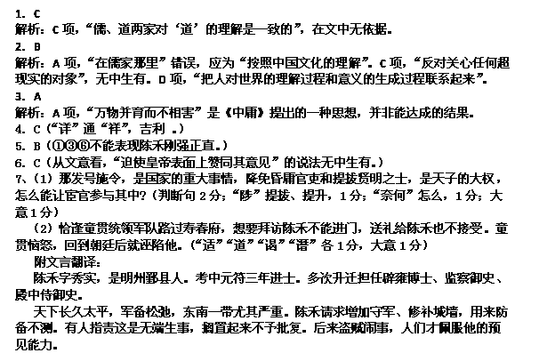升任左正言，不久授职给事中。当时童贯的权势愈加扩张，和黄经臣一起执掌大权，御史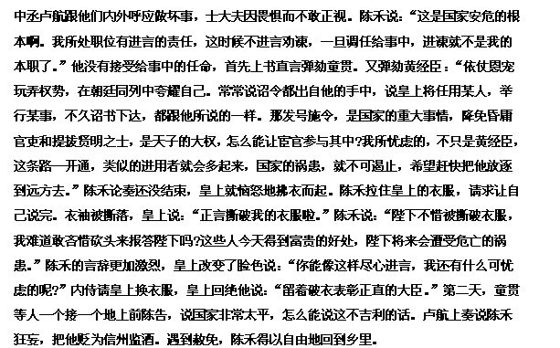
当初，陈瓘从岭外归来，住在鄞县，和陈禾相互友好，派遣他的儿子陈正汇跟从陈禾学习。后来陈正汇揭发蔡京的罪行，被押送到朝廷，陈瓘也被逮捕。黄经臣审理他们的案子，用檄文征召陈禾到案取证，陈禾回答说事情确实有的，罪行不敢逃避。有人说他回答失当，陈禾说：“祸福死生，都是命啊，怎么可以用逃避一死来换得个不义的名声呢?希望能够分担贤者的罪名。”于是陈禾因为被诬陷为陈瓘的同党而被罢免官职。
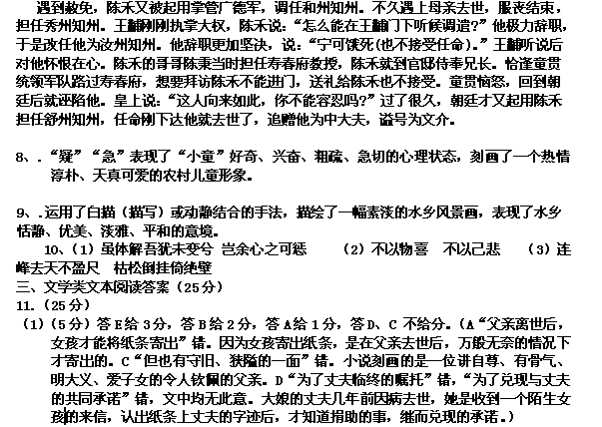（2）（6分）
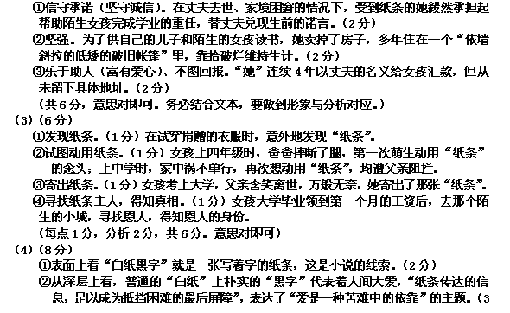分）
③“白纸黑字”作为一个成语，更代表着中华民族重承诺、守信用的宝贵品质。虽然丈夫去世，单位破产，她下了岗，“但不能让丈夫昔日白纸黑字的承诺化作一纸谎言”的信念支撑着她完成了超越生命的承诺。这是这篇小说着力突出的主题。（3分）
（意思对即可）
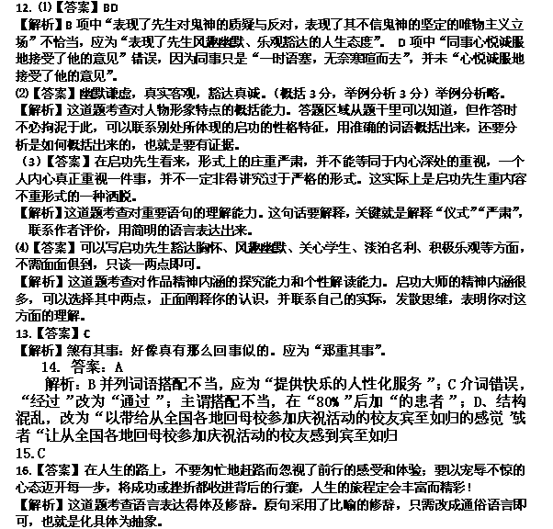17．（1）数字化阅读比率高，增幅大，实体书店受到冲击。
（2）观点一：数字化阅读方式是时代发展、科技进步的结果，方便快捷，信息量大，降低了阅读成本，有利于全民阅读的形成。
观点二：图书阅读是一种文化传承，有利于涵咏品味，阅读质量高，有利于文化氛围的营造。（言之成理即可）
18、19参照2011年高考评分标准
20．【写作指导】
这是一个由多则材料组合成的材料作文。对于多则材料作文的审题立意，要注意辨析材料的异同，明确它们之间的关系，挖掘材料蕴含的意义，准确把握命题意图。而材料间的关系，大致有以下三种：
1.同义关系。指材料的性质、蕴含的意义、体现的观点相同。
2.类义关系。指材料表面看来似乎风马牛不相及，然而深入内里，却能发现，它们所蕴含的意义具有相类似之处。
3.反义关系。指材料的性质、蕴含的意义、体现的观点是截然对立的。作文的关键是抓住材料的对立点，深刻剖析这种不同所反映的问题实质。
抓多则材料间的“关联点”有两种基本思维方法：
1.求同法。提供的几项材料在形式、内容上虽不相同，但在内涵上有共同性、相通性，审题时就要找出材料间的共同点。
2.求异法。如果几项材料中既有正面的又有反面的，那么在审题时，首先就应找出正反材料之间的对立点，从正反材料的对比中得到启发，提炼观点，形成立意。
这是一个具有反义关系的作文材料：诺基亚惨遭滑铁卢就在于自我陶醉，安于享乐，没有危机意识就会面临杀机，危险必然悄然降临；而野狼做事未雨绸缪，居安思危，这样在危险突然降临时，才不至于手忙脚乱。由此可见，对于对手、对于未来，应一直心存谨慎，只有居安思危，具有忧患意识，才能高瞻远瞩，防患于未然。小到个人、团队的进取，大到一个国家、整个世界的发展，无不是生于忧患，死于安乐的。
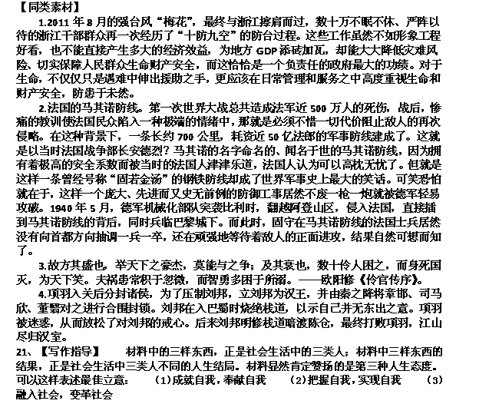22、【写作指导】
此则材料作文的核心立意是做人做事要选定身边的榜样，从点滴提高自己做起；反对的是好高骛远，不切实际。
立足文中的核心词语，可以这样表述立意：
（1）平凡成就伟大
（2）点滴积累，终成飞跃
